МИНОБРНАУКИ РОССИИ

Федеральное государственное бюджетное образовательное учреждение высшего образования

**«САРАТОВСКИЙ НАЦИОНАЛЬНЫЙ ИССЛЕДОВАТЕЛЬСКИЙ ГОСУДАРСТВЕННЫЙ УНИВЕРСИТЕТ ИМЕНИ Н.Г. ЧЕРНЫШЕВСКОГО»**

Кафедра теоретических основ компьютерной безопасности и криптографии

**Протоколы анонимности**

ОТЧЁТ

ПО ДИСЦИПЛИНЕ

«КРИПТОГРАФИЧЕСКИЕ ПРОТОКОЛЫ»

студента 5 курса 531 группы

специальности 10.05.01 Компьютерная безопасность

факультета компьютерных наук и информационных технологий

Бородина Артёма Горовича

|  |  |  |
| --- | --- | --- |
| Преподаватель  аспирант | __________ | Р. А. Фарахутдинов |
|  | подпись, дата |  |

Саратов 2023

**1 Постановка задачи**

Необходимо реализовать протокол анонимности Нурми-Саломаа-Сантина.

**2 Теоретические сведения**

Для начала рассмотрим простой протокол тайного цифрового голосования.

Простой алгоритм электронного голосования по сути представляет собой переписку с электронными подписями между избирательным комитетом и множеством избирателей. Пусть здесь и далее: $A$– агентство, проводящее электронное голосование, $E$– избиратель, легитимный участник голосования, $B$– цифровой бюллетень. $B$ может содержать число, имя кандидата, развёрнутый текст или какие-либо другие данные, сообщающие о выборе $E$, верифицирующие его или необходимые для усиления безопасности протокола. Ход голосования выглядит так:

1. $A$ выкладывает списки возможных избирателей.
2. Пользователи, в числе которых и $E$, сообщают о желании участвовать в голосовании.
3. $A$ выкладывает списки легитимных избирателей.

Шаги 1-3 обязательны. Основная цель – определение и объявление числа активных участников $n$. Хотя некоторые из них могут не участвовать, а некоторые – и вовсе не существовать («мёртвые души», злонамеренно внесённые $A$), возможность манипулирования голосованием у $A$ заметно снижена. В дальнейшем эти шаги будут считаться за один шаг «утвердить списки».

1. $A$ создаёт открытый и закрытый ключ $a_{public}$ и $a_{private}$ и выкладывает в общий доступ $a_{public}$. Кто угодно может зашифровать сообщение при помощи $a_{public}$, но расшифровать его сможет только $A$.

$E$

* создаёт собственные публичный и приватный ключи ЭЦП $e_{public}$ и $e_{private}$, затем публикует открытый ключ. Кто угодно может проверить документ $E$, но подписать его – только сам избиратель. Этот шаг пропускается, если $A$ уже знает электронные подписи избирателей (например, они были сгенерированы при регистрации в системе)
* формирует сообщение $B$, где тем или иным способом выражает свою волю
* подписывает сообщение личным закрытым ключом $e_{private}$
* шифрует сообщение открытым ключом $a_{public}$
* отправляет шифрованное сообщение $A$
$A$

* собирает сообщения
* расшифровывает их при помощи лежащего в открытом доступе $e_{public}$
* подсчитывает их и публикует результаты

### **Особенности, преимущества и недостатки**

Этот протокол чрезвычайно прост, тем не менее, его достаточно, чтобы защититься от внешнего вмешательства, подделки голосов и дискредитации легитимных избирателей. Однако голосующим приходится абсолютно доверять $A$, ведь его работа никем не контролируется. С одной стороны, $E$ может предоставить злоумышленнику-покупателю голосов доказательство, как он проголосовал, а с другой – не может проверить, что A правильно учёл или даже получил его бюллетень. Поэтому тривиальный метод применим только в сообществах, где все доверяют друг другу и агентству, отвечающему за подсчёт голосов.

**Протокол двух агентств**

Он же протокол Нурми – Саломаа – Сантина. Основная идея состоит в том, чтобы заменить одно избирательное агентство двумя, чтобы они контролировали друг друга. Пусть здесь и далее $V$– регистратор, в обязанности которого входит подготовка списков, а также допуск или недопуск участника до голосования. Последовательность действий выглядит так:

$V$

* создаёт набор опознавательных меток $t_{i}$ и утверждает список возможных избирателей
* отправляет по защищённому каналу по одной метке каждому голосующему
* отправляет $A$ весь набор меток без информации о том, какая метка кому принадлежит
$E$

* генерирует $e_{public}, e_{private}$ (для цифровой подписи) и $e_{secret}$ (для того, чтобы ни $A$, ни посторонний злоумышленник не мог до нужного времени узнать содержимое бюллетеня)
* $e_{public}$ публикуется
* формирует сообщение $B$ с выбранным решением
* подписывает его $e_{private}$
* прикладывает к нему полученный $t_{i}$
* шифрует при помощи $e_{secret}$
* снова прикладывает к шифротексту $t_{i}$
* отправляет шифротекст

$$\{t_{i}, encrypt\left(e_{secret}, \left\{t_{i}, sign\left(e_{private}, B\right)\right\}\right)\}$$

на рассмотрение в $A$

$A$

* получает шифротекст. По внешнему тегу оно определяет, что сообщение пришло от легитимного пользователя, но не может определить, ни от какого, ни как он проголосовал
* выкладывает в открытый доступ полученную пару тег-шифр

1. Опубликованный файл служит сигналом $E$ отправить секретный ключ $e_{secret}$
2. A

* собирает ключи
* производит подсчёт голосов
* присоединяет к опубликованному шифротексту бюллетень без опознавательного тега, на чём голосование заканчивается.

**3 Практическая реализация**

**3.1 Описание программы**

Язык программной реализации – Common Lisp. Основная функция реализует исполнение протокола по шагам, а каждый выполняемый шаг в свою очередь разбит на подшаги. Для удобства представления отображаемые числа представлены в шестнадцатеричном формате, а получившиеся шифротексты сокращены на скриншотах. Используемая в протоколе цифровая подпись: ESIGN. Используемый алгоритм симметричного шифрования: AES-128.

**3.2 Результаты тестирования программы**

Протестируем работу протокола с числом избирателей, равным 9. Число возможных кандидатов тоже определим равным 9.

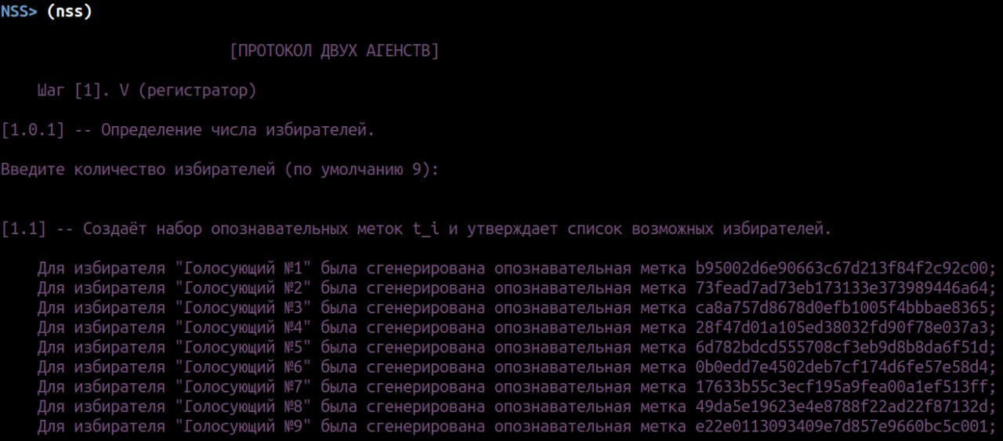

Рисунок 1 – Определение числа избирателей и создание регистратором набора опознавательных меток для них

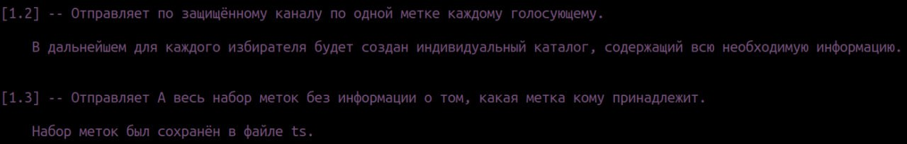

Рисунок 2 – Выполнение подшагов 2 и 3 шага 1 протокола

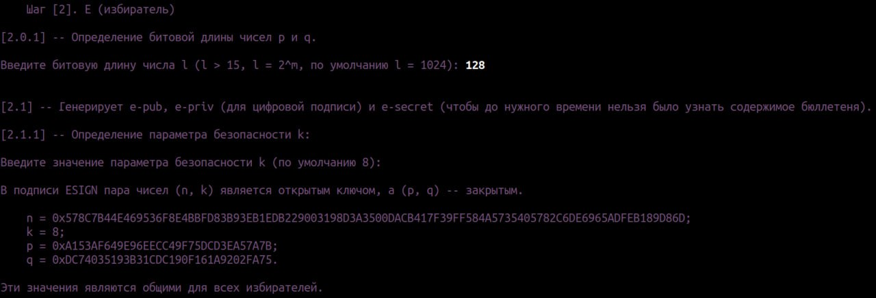

Рисунок 3 – Определение параметров цифровой подписи

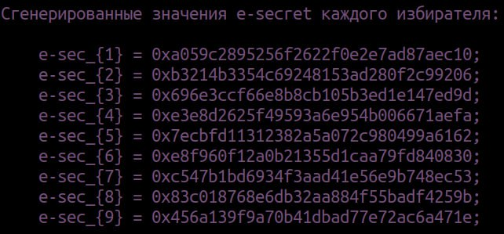

Рисунок 4 – Результат генерации значений $e_{secret}$ для каждого избирателя

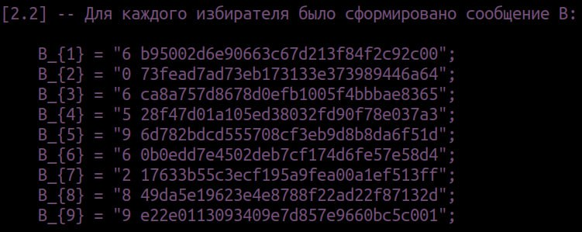

Рисунок 5 – Результат генерации сообщений $B$ для каждого избирателя

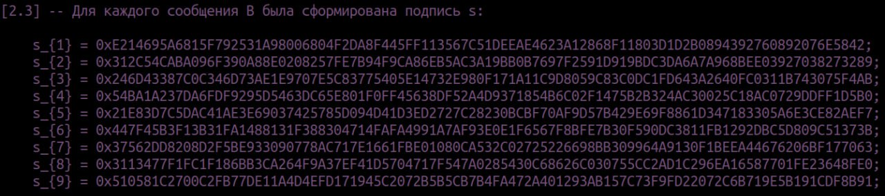

Рисунок 6 – Результат генерации подписи $s_{i}$ для каждого избирателя

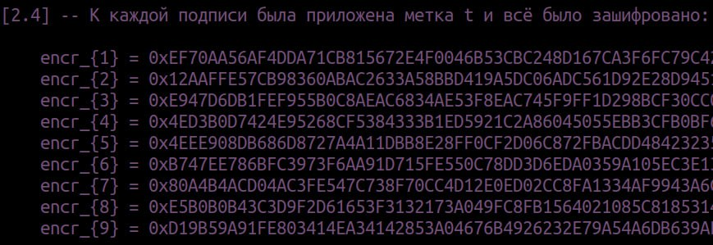

Рисунок 7 – Результат шифрования метки и подписи каждым избирателем

Рисунок 8 – Выполнение подшага 5 шага 2 протокола

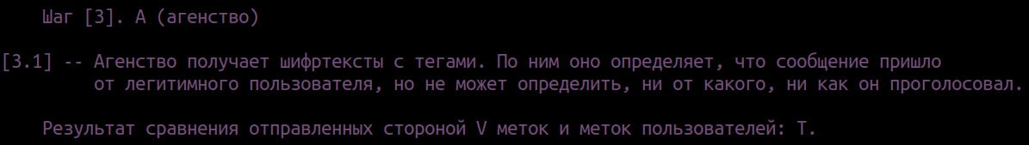

Рисунок 9 – Выполнение подшага 1 шага 3 протокола

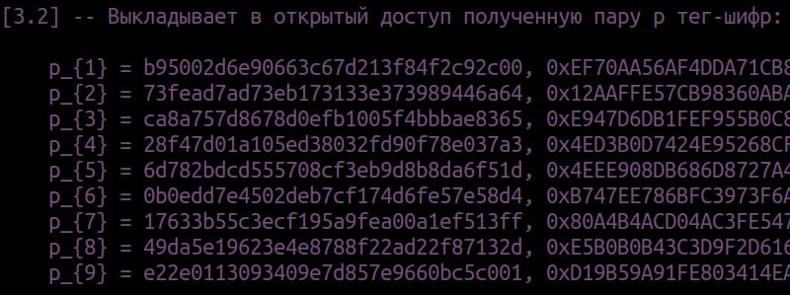

Рисунок 10 – Публикация полученных пар агентством

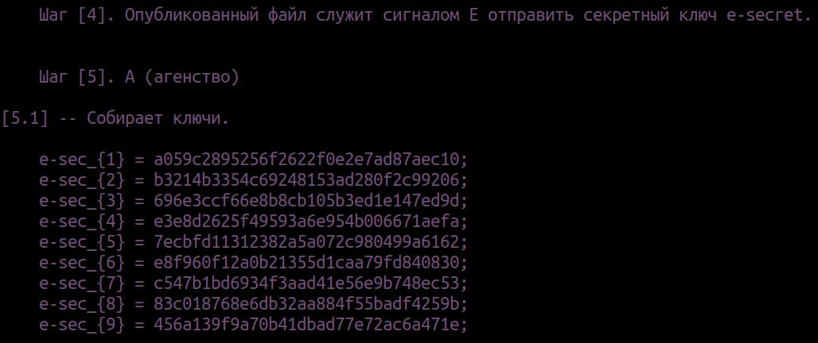

Рисунок 11 – Выполнение шага 4 протокола и сбор агентством ключей

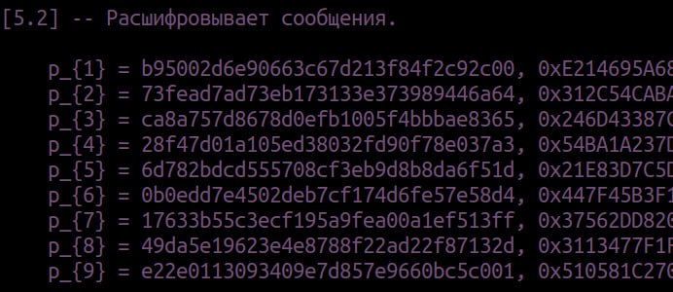

Рисунок 12 – Результат расшифрования агентством полученных шифротекствов

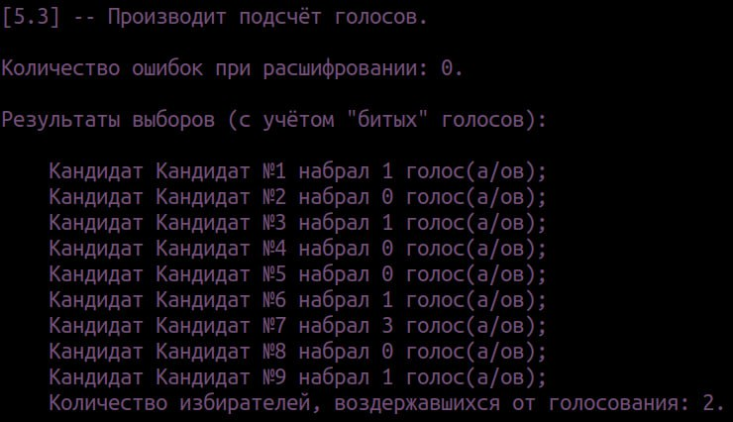

Рисунок 13 – Подсчёт голосов избирателей

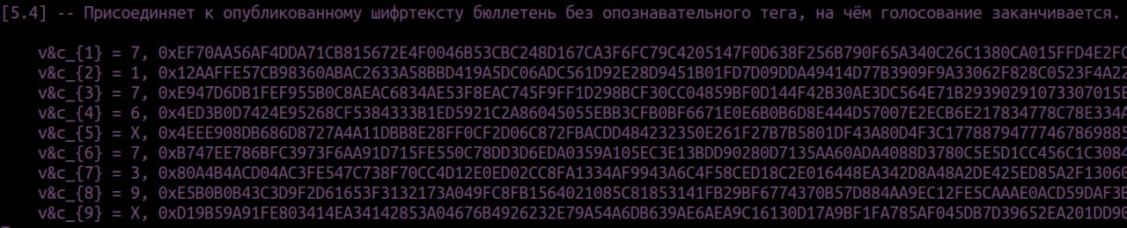

Рисунок 14 – Окончание голосования

**Листинг программы**

(defpackage :crypt

(:use #:cl)

(:export #:random-string

#:aes-encrypt

#:aes-decrypt

#:hash))

(in-package :crypt)

(defun random-string (num-bytes)

(ironclad:byte-array-to-hex-string

(ironclad:random-data num-bytes)))

(defun ripemd128 (str)

(ironclad:byte-array-to-hex-string

(ironclad:digest-sequence

:ripemd-128

(ironclad:ascii-string-to-byte-array str))))

(defun get-cipher (key)

(ironclad:make-cipher :aes

:mode :ecb

:key (ironclad:ascii-string-to-byte-array (ripemd128 key))))

(defun aes-encrypt (plaintext key)

(let ((cipher (get-cipher key))

(msg (ironclad:ascii-string-to-byte-array plaintext)))

(ironclad:encrypt-in-place cipher msg)

(ironclad:octets-to-integer msg)))

(defun aes-decrypt (ciphertext-int key)

(let ((cipher (get-cipher key))

(msg (ironclad:integer-to-octets ciphertext-int)))

(ironclad:decrypt-in-place cipher msg)

(coerce (mapcar #'code-char (coerce msg 'list)) 'string)))

(defun skein1024 (str)

(ironclad:byte-array-to-hex-string

(ironclad:digest-sequence

:skein1024

(ironclad:ascii-string-to-byte-array str))))

(defun hash (str modulo)

(let ((digest (skein1024 str)))

(mod (ironclad:octets-to-integer

(ironclad:ascii-string-to-byte-array digest)) modulo)))

(defpackage #:aux

(:use :cl)

(:export #:write-to-file

#:read-parse

#:mod-expt

#:miller-rabin

#:ext-gcd

#:generate-prime))

(in-package #:aux)

(defmacro while (condition &body body)

`(loop while ,condition

do (progn ,@body)))

(defun write-to-file (data filename)

(with-open-file (out filename :direction :output :if-exists :supersede

:if-does-not-exist :create)

(dolist (param data)

(format out "~a~%" param))))

(defun read-parse (filename &optional (at 0))

(parse-integer (uiop:read-file-line filename :at at)))

(defun is-pow-of-2? (num)

(zerop (logand num (1- num))))

(defun mod-expt (base power modulo)

(setq base (mod base modulo))

(do ((product 1)) ((zerop power) product)

(do () ((oddp power))

(setq base (mod (* base base) modulo)

power (ash power -1)))

(setq product (mod (* product base) modulo)

power (1- power))))

(defun miller-rabin (n &optional (k 10))

(when (or (= 2 n) (= 3 n)) (return-from miller-rabin t))

(when (or (< n 2) (= 0 (logand n 1))) (return-from miller-rabin))

(let* ((n-pred (1- n)) (bound (- n-pred 2)) (t-val n-pred) (s 0) (round 0) (x))

(while (= 0 (logand t-val 1)) (setq s (1+ s) t-val (ash t-val -1)))

(do () (nil)

(tagbody next-iteration

(when (= k round) (return-from miller-rabin t))

(setq x (mod-expt (+ 2 (random bound)) t-val n))

(when (or (= 1 x) (= n-pred x))

(incf round) (go next-iteration))

(do ((iter 0 (1+ iter))) ((= iter (1- s)) (return-from miller-rabin))

(setq x (mod (* x x) n))

(when (= 1 x) (return-from miller-rabin))

(when (= n-pred x)

(incf round) (go next-iteration)))))))

(defparameter *base-primes*

(remove-if-not #'(lambda (prime?) (miller-rabin prime? 12))

(loop for prime? from (1+ (ash 1 15)) to (1- (ash 1 16)) by 2

collect prime?)))

(defun ext-gcd (a b)

(let ((s 0) (old-s 1) (r b) (old-r a)

(quotient) (bezout-t))

(while (not (zerop r))

(setq quotient (floor old-r r))

(psetq old-r r r (- old-r (* quotient r))

old-s s s (- old-s (* quotient s))))

(if (zerop b) (setq bezout-t 0)

(setq bezout-t (floor (- old-r (* old-s a)) b)))

(list old-r old-s bezout-t)))

(defun generate-even (target-len)

(apply #'+ (ash 1 (1- target-len))

(mapcar #'(lambda (bit pow) (* bit (ash 1 pow)))

(append (loop for bit from 0 to (- target-len 3)

collect (random 2)) '(0))

(loop for pow from (- target-len 2) downto 0 collect pow))))

(defun generate-prime (target-len)

(when (not (is-pow-of-2? target-len))

(return-from generate-prime))

(when (= 16 target-len)

(return-from generate-prime (nth (random (length *base-primes*))

*base-primes*)))

(let ((prime) (s) (prime?) (req-len (- target-len 16)))

(tagbody pick-prime

(setq prime (nth (random (length *base-primes*)) *base-primes*))

(when (not (miller-rabin prime)) (go pick-prime)))

(tagbody try-again

(setq s (generate-even req-len)

prime? (1+ (* prime s)))

(if (and (= 1 (mod-expt 2 (1- prime?) prime?))

(/= 1 (mod-expt 2 s prime?))

(zerop (logxor (length (write-to-string prime? :base 2))

target-len)))

(return-from generate-prime prime?)

(go try-again)))))

(defpackage #:sig

(:use #:cl)

(:export #:gen-keys

#:sign-message

#:verify-message))

(in-package #:sig)

(defun get-k ()

(format t "~%Введите значение параметра безопасности k (по умолчанию 8): ")

(let (k)

(setq k (read-line))

(when (or (zerop (length k))

(null (setq k (parse-integer k :junk-allowed t)))

(< k 4))

(setq k 8)) k))

(defun gen-keys (bit-len)

(let* ((p (aux:generate-prime bit-len))

(q (aux:generate-prime bit-len))

(n (* p p q)) (k (get-k)))

(when (uiop:directory-exists-p "sig")

(uiop:run-program "rm -r sig"))

(uiop:run-program "mkdir sig")

(aux:write-to-file (list p) "sig/p")

(aux:write-to-file (list q) "sig/q")

(aux:write-to-file (list n) "sig/n")

(aux:write-to-file (list k) "sig/k") (list p q n k)))

(defun sign-message (message p q n k)

(let* ((digest (crypt:hash message n))

(pq (* p q)) (x (random pq))

(chi (ceiling (/ (- digest (aux:mod-expt x k n))

pq)))

(h (mod (* chi (cadr (aux:ext-gcd (* k (aux:mod-expt x (1- k) p)) p))) p)))

(+ x (* h pq))))

(defun verify-message (message s n k)

(let ((digest (crypt:hash message n))

(ksi (ceiling (* 2/3 (integer-length n)))))

(<= digest (aux:mod-expt s k n) (+ digest (ash 1 ksi)))))

(defpackage #:ta-aux

(:use #:cl)

(:export #:*candidates*

#:get-n

#:get-bit-len

#:gen-voters&ts

#:form-folders

#:send-ciphertexts

#:compare-tags

#:collect-keys

#:collect-Bs

#:decrypt-received

#:count-voices))

(in-package #:ta-aux)

(defparameter *num-bytes* 16)

(defparameter *candidates* '("Кандидат №1" "Кандидат №2" "Кандидат №3"

"Кандидат №4" "Кандидат №5" "Кандидат №6"

"Кандидат №7" "Кандидат №8" "Кандидат №9"))

(defun get-n ()

"Шаг 1. Определение количества избирателей."

(format t "~%Введите количество избирателей (по умолчанию 9): ")

(let (n)

(setq n (read-line))

(when (or (zerop (length n))

(null (setq n (parse-integer n :junk-allowed t)))

(< n 1))

(setq n 9))

(aux:write-to-file (list n) "n") n))

(defun get-bit-len ()

(format t "~%Введите битовую длину числа l (l > 15, l = 2^m, по умолчанию l = 1024): ")

(let ((bit-len (read-line)))

(when (or (zerop (length bit-len))

(null (setq bit-len (parse-integer bit-len :junk-allowed t)))

(< bit-len 16)

(plusp (logand bit-len (1- bit-len))))

(setq bit-len 1024)) bit-len))

(defun gen-voters&ts ()

"Шаг 1. Функция генерирует список избирателей и для каждого избирателя

опознавательную метку t_i."

(let* ((n (aux:read-parse "n")) voters ts

(len (length (write-to-string n))))

(loop for j from n downto 1

do (setq voters (cons (format nil "Голосующий №~v,'0d" len j) voters)

ts (cons (crypt:random-string *num-bytes*) ts)))

(aux:write-to-file voters "voters")

(aux:write-to-file ts "ts") (list voters ts)))

(defun gen-secret-keys (n)

(loop for j from 0 below n

collect (crypt:random-string *num-bytes*)))

(defun form-votes (n)

(let ((up-to-choice (1+ (length *candidates*))))

(loop for j from 0 below n

collect (random up-to-choice))))

(defun form-messages-to-sign (votes ts)

(setq votes (mapcar #'write-to-string votes))

(mapcar #'(lambda (vote t-val)

(concatenate 'string vote " " t-val)) votes ts))

(defun form-signatures (to-sign p q n k)

(mapcar #'(lambda (vote)

(sig:sign-message vote p q n k)) to-sign))

(defun form-ciphertexts (ts sigs keys)

(let (ciphertexts)

(setq sigs (mapcar #'write-to-string sigs)

ciphertexts (mapcar #'(lambda (t-val sig)

(concatenate 'string t-val " " sig))

ts sigs)

ciphertexts (mapcar #'(lambda (plaintext key)

(crypt:aes-encrypt plaintext key))

ciphertexts keys))))

(defun form-folders-routine (keys Bs sigs ts ciphertexts n)

(let ((general-path "voting-data/voter-~a") path)

(dotimes (j n)

(setq path (format nil general-path j))

(uiop:run-program (format nil "mkdir voting-data/voter-~a" j))

(aux:write-to-file (list (nth j keys))

(concatenate 'string path "/e-secret"))

(aux:write-to-file (list (nth j Bs))

(concatenate 'string path "/B"))

(aux:write-to-file (list (nth j sigs))

(concatenate 'string path "/s"))

(aux:write-to-file (list (nth j ts))

(concatenate 'string path "/t"))

(aux:write-to-file (list (nth j ciphertexts))

(concatenate 'string path "/ciphertext")))))

(defun form-folders (num-users)

(let* ((p (aux:read-parse "sig/p")) (q (aux:read-parse "sig/q"))

(n (aux:read-parse "sig/n")) (k (aux:read-parse "sig/k"))

(secret-keys (gen-secret-keys num-users)) (votes (form-votes num-users))

(ts (uiop:read-file-lines "ts"))

(to-sign (form-messages-to-sign votes ts))

(sigs (form-signatures to-sign p q n k))

(ciphertexts (form-ciphertexts ts sigs secret-keys)))

(when (uiop:directory-exists-p "voting-data")

(uiop:run-program "rm -r voting-data"))

(uiop:run-program "mkdir voting-data")

(form-folders-routine secret-keys to-sign sigs ts ciphertexts num-users)

(list secret-keys to-sign sigs ciphertexts)))

(defun collect-tag (num-voter)

(uiop:read-file-line

(format nil "voting-data/voter-~a/t" num-voter)))

(defun collect-tags (num-users)

(loop for j from 0 below num-users

collect (collect-tag j)))

(defun collect-ciphertext (num-voter)

(uiop:read-file-line

(format nil "voting-data/voter-~a/ciphertext" num-voter)))

(defun collect-ciphertexts (num-users)

(loop for j from 0 below num-users

collect (collect-ciphertext j)))

(defun send-ciphertexts (num-users)

(let ((ts (collect-tags num-users))

(ciphertexts (collect-ciphertexts num-users)))

(aux:write-to-file (mapcar #'(lambda (t-val ciphertext)

(concatenate 'string t-val " " ciphertext))

ts ciphertexts)

"ciphertexts") t))

(defun compare-tags ()

(let (tags received)

(unless (and (uiop:file-exists-p "ts")

(uiop:file-exists-p "ciphertexts"))

(return-from compare-tags nil))

(setq tags (uiop:read-file-lines "ts")

received (uiop:read-file-lines "ciphertexts")

received (mapcar #'(lambda (ciphertext)

(uiop:split-string ciphertext :separator " "))

received))

(null (remove-if #'(lambda (tag)

(member tag received :key #'car :test #'equal)) tags))))

(defun collect-key (num-voter)

(uiop:read-file-line

(format nil "voting-data/voter-~a/e-secret" num-voter)))

(defun collect-keys (num-users)

(loop for j from 0 below num-users

collect (collect-key j)))

(defun decrypt-received (num-users)

(let ((keys (collect-keys num-users)) ciphertexts)

(setq ciphertexts (uiop:read-file-lines "ciphertexts")

ciphertexts (mapcar #'(lambda (ciphertext)

(uiop:split-string ciphertext :separator " "))

ciphertexts)

ciphertexts (mapcar #'(lambda (ciphertext)

(parse-integer (cadr ciphertext))) ciphertexts))

(mapcar #'(lambda (ciphertext key)

(crypt:aes-decrypt ciphertext key))

ciphertexts keys)))

(defun collect-B (num-voter)

(uiop:read-file-line

(format nil "voting-data/voter-~a/B" num-voter)))

(defun collect-Bs (num-users)

(loop for j from 0 below num-users

collect (collect-B j)))

(defun verify-sigs (num-users)

(let ((sigs (decrypt-received num-users))

(Bs (collect-Bs num-users))

(n (aux:read-parse "sig/n"))

(k (aux:read-parse "sig/k"))

(broken 0))

(setq sigs (mapcar #'(lambda (decrypted)

(uiop:split-string decrypted :separator " ")) sigs)

sigs (mapcar #'(lambda (lst-decrypted)

(handler-case (parse-integer (cadr lst-decrypted))

(error () (incf broken) t))) sigs))

(list

(every #'(lambda (B sig)

(if sig

t

(sig:verify-message B sig n k))) Bs sigs) broken)))

(defun make-keyword (num)

(intern (concatenate 'string ":" (write-to-string num))))

(defun count-voices (num-users)

(destructuring-bind (correct-sigs? num-broken) (verify-sigs num-users)

(format t "~2%Количество ошибок при расшифровании: ~d." num-broken)

(unless correct-sigs?

(return-from count-voices nil)))

(let ((voices (collect-Bs num-users))

(election-results (loop for j from 0 below (* 2 (1+ (length *candidates*)))

if (evenp j)

collect (make-keyword (ash j -1))

else collect 0)) voice-keyword)

(setq voices (mapcar #'(lambda (B)

(uiop:split-string B :separator " ")) voices)

voices (mapcar #'(lambda (B-splitted)

(parse-integer (car B-splitted))) voices))

(dolist (voice voices election-results)

(setq voice-keyword (make-keyword voice))

(when (getf election-results voice-keyword)

(incf (getf election-results voice-keyword))))))

(defpackage #:nss

(:use #:cl)

(:export #:nss))

(in-package #:nss)

(defun stop () (read-line))

(defun step-1-substep-1 ()

(format t "~2%[1.1] -- Создаёт набор опознавательных меток t_i и утверждает список возможных избирателей.~2%")

(destructuring-bind (voters ts) (ta-aux:gen-voters&ts)

(let ((len (length voters)))

(do ((j 0 (1+ j))) ((= len j))

(format t "~4tДля избирателя ~s была сгенерирована опознавательная метка ~a;~%"

(nth j voters) (nth j ts))))))

(defun step-1-substep-2 ()

(format t "~%[1.2] -- Отправляет по защищённому каналу по одной метке каждому голосующему.~2%")

(format t "~4tВ дальнейшем для каждого избирателя будет создан индивидуальный каталог, содержащий всю необходимую информацию.~%"))

(defun step-1-substep-3 ()

(format t "~%[1.3] -- Отправляет A весь набор меток без информации о том, какая метка кому принадлежит.~%")

(format t "~%~4tНабор меток был сохранён в файле ts.~%"))

(defun step-1 ()

(format t "~%~4tШаг [1]. V (регистратор)~2%[1.0.1] -- Определение числа избирателей.~%")

(ta-aux:get-n)

(step-1-substep-1) (stop)

(step-1-substep-2) (stop)

(step-1-substep-3) (stop) t)

(defun step-2-substep-1 (p q n k keys)

(format t "~%В подписи ESIGN пара чисел (n, k) является открытым ключом, а (p, q) -- закрытым.~2%")

(format t "~4tn = 0x~x;~%~4tk = ~a;~%~4tp = 0x~x;~%~4tq = 0x~x.~%"

n k p q)

(format t "~%Эти значения являются общими для всех избирателей.~%")

(format t "~%Сгенерированные значения e-secret каждого избирателя:~%")

(let* ((len-keys (length keys)) (len (length (write-to-string len-keys))))

(dotimes (j len-keys (terpri))

(format t "~%~4te-sec_{~v,'0d} = 0x~x;" len (1+ j) (nth j keys)))))

(defun step-2-substep-2 (Bs)

(format t "~%[2.2] -- Для каждого избирателя было сформировано сообщение B:~%")

(let* ((len-Bs (length Bs)) (len (length (write-to-string len-Bs))))

(dotimes (j len-Bs (terpri))

(format t "~%~4tB_{~v,'0d} = ~s;" len (1+ j) (nth j Bs)))))

(defun step-2-substep-3 (sigs)

(format t "~%[2.3] -- Для каждого сообщения B была сформирована подпись s:~%")

(let* ((len-sigs (length sigs)) (len (length (write-to-string len-sigs))))

(dotimes (j len-sigs (terpri))

(format t "~%~4ts_{~v,'0d} = 0x~x;" len (1+ j) (nth j sigs)))))

(defun step-2-substep-4 (ciphers)

(format t "~%[2.4] -- К каждой подписи была приложена метка t и всё было зашифровано:~%")

(let* ((len-ciphers (length ciphers)) (len (length (write-to-string len-ciphers))))

(dotimes (j len-ciphers (terpri))

(format t "~%~4tencr_{~v,'0d} = 0x~x;" len (1+ j) (nth j ciphers)))))

(defun step-2-substep-5 (num-users)

(ta-aux:send-ciphertexts num-users)

(format t "~%[2.5] -- Шифртексты с приложенной меткой t были отправлены на рассмотрение в A.~%")

(format t "~%~4tЭти строки были сохранены в файле ciphertexts.~%"))

(defun step-2 ()

(format t "~%~4tШаг [2]. E (избиратель)")

(format t "~2%[2.0.1] -- Определение битовой длины чисел p и q.~%")

(let ((bit-len (ta-aux:get-bit-len)) (num-users (aux:read-parse "n")))

(format t "~2%[2.1] -- Генерирует e-pub, e-priv (для цифровой подписи) и e-secret (чтобы до нужного времени нельзя было узнать содержимое бюллетеня).~%")

(format t "~%[2.1.1] -- Определение параметра безопасности k:~%")

(destructuring-bind (p q n k) (sig:gen-keys bit-len)

(destructuring-bind (keys Bs sigs ciphers) (ta-aux:form-folders num-users)

(step-2-substep-1 p q n k keys) (stop)

(step-2-substep-2 Bs ) (stop)

(step-2-substep-3 sigs ) (stop)

(step-2-substep-4 ciphers ) (stop)

(step-2-substep-5 num-users ) (stop) t))))

(defun step-3-substep-1 ()

(format t "~2%[3.1] -- Агенство получает шифртексты с тегами. По ним оно определяет, что сообщение пришло

от легитимного пользователя, но не может определить, ни от какого, ни как он проголосовал.")

(let ((correct-tags? (ta-aux:compare-tags)))

(format t "~2%~4tРезультат сравнения отправленных стороной V меток и меток пользователей: ~a.~%"

correct-tags?) correct-tags?))

(defun step-3-substep-2 ()

(format t "~%[3.2] -- Выкладывает в открытый доступ полученную пару p тег-шифр:~%")

(let* ((ciphertexts (uiop:read-file-lines "ciphertexts"))

(len-ciph (length ciphertexts))

(len (length (write-to-string len-ciph))) pair)

(setq ciphertexts (mapcar #'(lambda (ciphertext)

(uiop:split-string ciphertext :separator " "))

ciphertexts))

(dotimes (j len-ciph (terpri))

(setq pair (nth j ciphertexts))

(format t "~%~4tp_{~v,'0d} = ~a, 0x~x;"

len (1+ j) (car pair) (parse-integer (cadr pair))))))

(defun step-3 ()

(format t "~%~4tШаг [3]. A (агенство)")

(when (not (step-3-substep-1))

(format t "~%Не все значения меток совпали! Завершение протокола.")

(return-from step-3 nil)) (stop)

(step-3-substep-2) (stop) t)

(defun step-4 ()

(format t "~%~4tШаг [4]. Опубликованный файл служит сигналом E отправить секретный ключ e-secret.~%")

(stop) t)

(defun step-5-substep-1 (num-users)

(format t "~2%[5.1] -- Собирает ключи.~%")

(let* ((keys (ta-aux:collect-keys num-users))

(len-keys (length keys))

(len (length (write-to-string len-keys))))

(dotimes (j len-keys (terpri))

(format t "~%~4te-sec_{~v,'0d} = ~a;" len (1+ j) (nth j keys)))))

(defun step-5-substep-2 (num-users)

(format t "~%[5.2] -- Расшифровывает сообщения.~%")

(let* ((decrypted (ta-aux:decrypt-received num-users))

(len-decr (length decrypted))

(len (length (write-to-string len-decr))) pair)

(setq decrypted (mapcar #'(lambda (cipher)

(uiop:split-string cipher :separator " "))

decrypted))

(dotimes (j len-decr (terpri))

(setq pair (nth j decrypted))

(format t "~%~4tp_{~v,'0d} = ~a, 0x~x;"

len (1+ j) (car pair) (handler-case (parse-integer (cadr pair))

(error () (cadr pair)))))))

(defun step-5-substep-3 (num-users)

(format t "~%[5.3] -- Производит подсчёт голосов.")

(let* ((election-results (ta-aux:count-voices num-users))

(list-voices (loop for j from 0 below (length election-results)

when (oddp j)

collect (nth j election-results))))

(format t "~2%Результаты выборов (с учётом \"битых\" голосов):~%")

(dotimes (j (length ta-aux:*candidates*) (terpri))

(format t "~%~4tКандидат ~a набрал ~d голос(а/ов);"

(nth j ta-aux:*candidates*) (nth j list-voices)))

(format t "~4tКоличество избирателей, воздержавшихся от голосования: ~d.~%"

(car (last list-voices)))))

(defun step-5-substep-4 (num-users)

(format t "~%[5.4] -- Присоединяет к опубликованному шифртексту бюллетень без опознавательного тега, на чём голосование заканчивается.~%")

(let* ((votes (ta-aux:collect-Bs num-users))

(ciphers (uiop:read-file-lines "ciphertexts"))

(len (length (write-to-string num-users)))

(num-cands (length ta-aux:*candidates*)) vote)

(setq votes (mapcar #'(lambda (vote&tag)

(car (uiop:split-string vote&tag :separator " "))) votes)

votes (mapcar #'parse-integer votes)

ciphers (mapcar #'(lambda (tag&cipher)

(cadr (uiop:split-string tag&cipher :separator " "))) ciphers)

ciphers (mapcar #'parse-integer ciphers))

(dotimes (j num-users (terpri))

(setq vote (1+ (nth j votes)))

(when (= (1+ num-cands) vote)

(setq vote 'X))

(format t "~%~4tv&c_{~v,'0d} = ~a, 0x~x;"

len (1+ j) vote (nth j ciphers)))))

(defun step-5 ()

(let ((num-users (aux:read-parse "n")))

(format t "~%~4tШаг [5]. A (агенство)")

(step-5-substep-1 num-users) (stop)

(step-5-substep-2 num-users) (stop)

(step-5-substep-3 num-users) (stop)

(step-5-substep-4 num-users) t))

(defun nss ()

(ignore-errors (uiop:run-program "make"))

(format t "~%~25t[ПРОТОКОЛ ДВУХ АГЕНСТВ]~%")

(step-1) (step-2)

(step-3) (step-4)

(step-5) t)